C:\Users\user\Desktop\Asset 2.png**보도자료**

|  |  |  |  |  |  |  |  |
| --- | --- | --- | --- | --- | --- | --- | --- |
| 제공일자 : | 2019년 7월 8일(월) | | | | **팀장** | **고장환** | 02)2189-0961  (010-5001-6978) |
| 담당부서 : | 현대성우쏠라이트㈜ 홍보팀 | | | |
|  |  |  |
| 사진없음 □ | | 사진있음 ■ | 매수: 1매 |  | **차장** | **마성민** | 02)2189-0964  (010-7195-5311) |

|  |
| --- |
| **“현대성우쏠라이트, ‘인디고 레이싱 팀웨어 리뉴얼’ 기념 이벤트”**  - 온∙오프라인 연계 이벤트 통해 팀웨어 등 경품 증정 |

현대성우쏠라이트가 후원팀인 인디고 레이싱의 팀웨어 리뉴얼을 기념하여 온∙오프라인 연계 이벤트를 통해 팀웨어 등을 증정한다고 5일 밝혔다.

이번 이벤트는 세 차례의 온라인 릴레이 미션(7/9~7/28)과 한 차례의 현장 미션(8/3~8/4)으로 구성된다. 모든 미션을 완수한 고객은 ▲팀웨어 세트 1(저지, 긴바지 및 싸인 모자) ▲팀웨어 세트 2(카라 혹은 라운드 반팔티, 반바지 및 싸인 모자) 2종 중 하나를 택해 받을 수 있다. 한정판 팀웨어는 마지막 현장 미션이 이뤄지는 2019 블랑팡 지티 월드 챌린지 아시아(이하 2019 블랑팡) 영암전에서 최대 30명에게 선착순으로 지급될 예정이다.

이 밖에도 세 차례의 온라인 미션마다 별도 공지와 추첨을 통해 각각 5명의 당첨자를 선정하여 ▲휴대용 선풍기 ▲인디고 레이싱 장우산 등을 경품으로 증정할 예정이다. 1차 미션인 초성 글짓기에 대한 자세한 내용은 9일 인디고 레이싱 페이스북 및 인스타그램을 통해 공개된다.

2019 블랑팡 스즈카전에서 공개된 새로운 팀웨어는 스포츠 브랜드 휠라 코리아에서 특별 제작됐다. 올해 초 재정비된 AMG차량과 드라이버 수트 디자인에 맞춰 인디고 블루와 쏠라이트 레드 색상을 배합했으며, 기능성 원단과 세련된 디자인으로 편안한 착용감과 스타일리시한 감성을 더했다. 특히 커스터마이징 작업을 거쳐 인디고 레이싱 고유의 브랜드 아이덴티티를 팀웨어에 처음으로 적용했다.

현대성우쏠라이트 관계자는 “새롭게 바뀐 팀웨어는 브랜드 제품으로 기능성과 품질이 우수해 일상에서도 편하게 입을 수 있는 스포츠웨어이다”며 “디자인도 한층 더 세련되져서 많은 팬들로부터 판매 요청까지 받았다. 이번 기회를 통해 팀웨어도 증정하고 팬들과의 교류까지 확대할 수 있어 기쁘다”고 전했다.

한편, 현대성우쏠라이트는 유튜브, 페이스북 등 SNS를 적극적으로 활용해 고객소통 강화에 나서고 있다. 재미와 정보를 결합시킨 인포테인먼트 형식의 콘텐츠는 물론, 마케팅 트렌드에 맞춰 유튜브 채널 ‘인디고TV’를 론칭하고 인플루언서 마케팅을 동시 진행하고 있다.

오프라인에서도 기존 팬들과의 교류를 위해 다가오는 2019 서울오토살롱위크와 2019 블랑팡 영암전에서 다양한 체험형∙참가형 이벤트 부스를 진행할 예정이다.

팀웨어 리뉴얼 이벤트에 대한 보다 자세한 내용은 쏠라이트 인디고 레이싱 인스타그램 및 페이스북을 통해 확인 할 수 있다.

인스타그램: <https://www.instagram.com/soliteindigo/>

페이스북: <https://www.facebook.com/soliteindigo/>

[자료사진1]

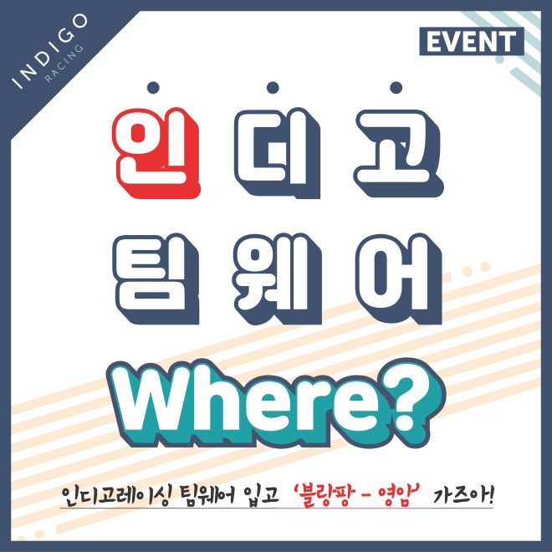

**<인디고 팀웨어 WHERE? 이벤트>**